Муниципальное автономное дошкольное образовательное учреждение детский сад №14 г. Липецка

Консультация для родителей на тему:
«Анималотерапия»

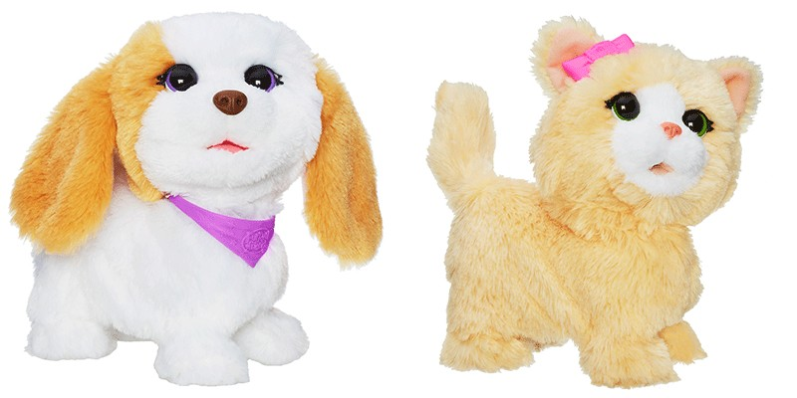

Подготовила: воспитатель
Шершнева Алла Николаевна

Липецк, 2019г
Уважаемые родители! Мне хочется поделиться с вами, очень интересной методикой, при помощи которой можно снять стресс, улучшить свое эмоциональное настроение, узнать интересную и полезную информацию, а также можно вылечить некоторые заболевания.
Анималотерапия (от латинского «animal» — животное) — вид терапии, использующий животных и их образы для оказания психотерапевтической помощи.
При работе с детьми, чаще используются символы животных: образы, рисунки, сказочные герои, игрушки, а также настоящие животные, общение с которыми безопасно.
Игры с мягкими игрушками животных и птиц вызывают у детей положительные эмоции, помогают тактильной стимуляции.
Предлагаю вашему вниманию несколько примеров, которые используются в моей работе.
К нам в гости приходила интерактивная игрушка – лошадка и поделилась полезной информацией о том, что бегать лошади умеют по – разному: галопом, рысью, иноходью. Бегают на кончиках пальцев, это увеличивает скорость. Кончики пальцев называют копыта – это твердые образования. Копыта у лошадей очень чувствительны, и чтобы избежать причинения боли, люди придумали защищать их подковами — своего рода «ботиночками» или «носочками» для лошадиных ножек.
Питаются лошади летом травой и плодами, выкопанными из земли, а зимой – сеном, заранее заготовленным человеком. Сено – высушенная трава. Кроме того, любят лошадки овес и пшеницу. Ну, и главное лакомство — это конечно яблочки, морковка, хлеб и сахар Лошадки кормят своих детенышей молоком, которое называется кумыс. Пить его могут и люди, ведь оно очень вкусное и полезное.
Лошадка помогла нашим ребятам улучшить свое настроение, «общаясь», с ней, ребята узнали, как правильно ухаживать за животным, можно заниматься верховой ездой, которая помогает людям, особенно тем, кто работает за компьютером. Во время прогулки человек и лошадь, становятся друзьями, поглаживание кожи скакуна дает лечебный эффект, передает человеку свою энергию.
У Юли было плохое настроение, она поделилась своими переживаниями с лошадкой «Милашка».
После общения с игрушкой день прошел прекрасно.
А также у нас в гостях была интерактивная кошка, которая нам поведала о том, что она может следить сразу за несколькими мышиными норками, чутко улавливая малейший шорох.
Кошка прекрасно видит и днем, и ночью. Но в полной темноте она не видит ничего.
Кошка ходит очень тихо, на лапках у нее мягкие «подушечки». А если надо схватить мышку или залезть на дерево, пускаются в ход острые когти. Длинный гибкий хвост помогает ей сохранить равновесие и приземлиться на лапы в прыжке или при падении с высоты.
Кошки в среднем спят 18 часов в день (большую часть суток). Если кошку не обижать, она становится верным другом.
Василиса поделилась своим секретом с кошкой Муськой, которая поёт красивую песню.
В свободной деятельности или как часть занятия используем упражнения («Поза доброй кошки», «Поза сердитой кошки».)
Значение животных для самочувствия людей становится все более очевидным. Отсутствие здоровых взаимоотношений с окружающими у большого числа людей приводит ко все возрастающему числу депрессий, стрессовых состояний, одиночества и к различным заболеваниям.

